Se realizaron las siguientes actividades en los meses de octubre y noviembre en el turno vespertino:
- Revisión de uniforme
- Pase de asistencia: se llamó a padres y tutores de alumnos que no asisten
- Difusión en cartel de la semana del adolescente
- Difusión del mapa curricular y la carga horaria
- Difusión de las prácticas de observación para los alumnos de primer año
- Macroactividad- día de muertos
- Evaluación continua de mes
- Evaluación primer corte semestral
- Atención a padres de familia
- Difusión de horarios de asesorías
- Reunión con padres de familia para firma de boletas (en proceso)
- Difusión de plan de vida, a través de cartel informativo, expo orienta (pendiente)
- Difusión de sexualidad responsable (pendiente)
- Desarrollar periódicos murales sobre las estrategias de estudio y organización de tiempo (pendiente)
- Aplicación de la actividad ruta de vida, 5º semestre, elaboración de cartel acerca del árbol de la vida (pendiente)
- Estrategias para la toma de notas, organización de tiempo y preparación para exámenes, 3º semestre (pendiente)
Asesorías
Día de muertos
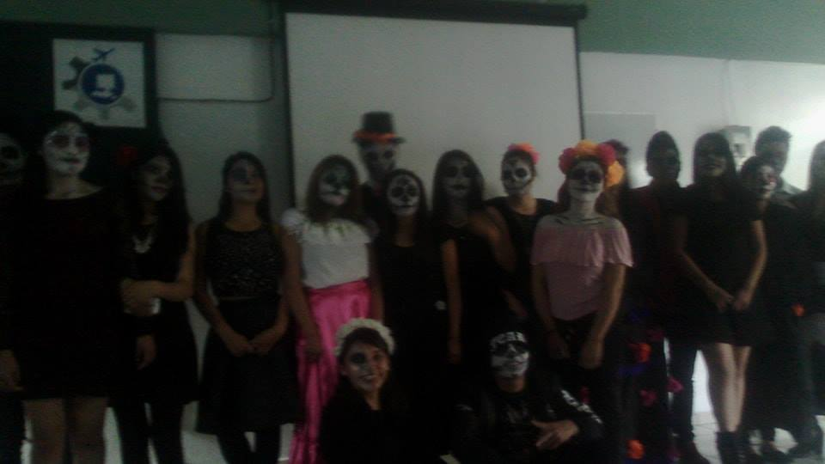
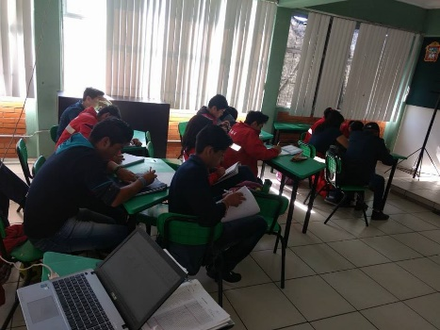

Día de muertos
